**校园二手集市**

**[Project Name]**

**产品需求与设计文档**

**Version: [Version Number]**

[Team LOGO]



**[怼对堆队]**

1. **版本说明**

在每次需求设计评审之后，必然会产生相应的内容调整，对每次版本更新做简单记录。

|  |  |  |
| --- | --- | --- |
| **更新时间** | **更新人** | **更新内容简介** |
|  |  |  |
|  |  |  |
|  |  |  |
|  |  |  |
|  |  |  |
|  |  |  |
|  |  |  |
|  |  |  |

2. **产品概述**

|  |
| --- |
| 需求背景：  本小组特别调查过每年毕业季的跳蚤市场。根据我们的调查发现，每年的毕业季学长学姐们总是会有一大堆二手物品卖不出去，最终我们会在各处垃圾桶发现大量二手物品。学长学姐可以以物换钱，学弟学妹们也对二手物品有一定的需求量，这些二手物品明明可以再次在学生中流通，却因为缺乏一个方便的实用的交易渠道而最终变成了垃圾，造成了资源浪费。因此基于以上在校学生二手物品交易需求大，二手物品交易不便，希望可以为在校学生打造一个交易自由便捷的二手交易集市。 |

|  |
| --- |
| 项目目标：   1. 为在校学生提供一个自由便捷的二手交易平台 2. 促进二手物品流通，资源循环利用，减少资源的浪费 3. 为对物品有需求的学生提供便利，节省学生的时间和金钱 4. 后续的可能性：提供送货上门的增值服务，这一方面节省购买者的时间，另一方面拓展了学生校内打工的渠道。 |

|  |
| --- |
| 竞品分析：（可选） |

3. **需求分析**

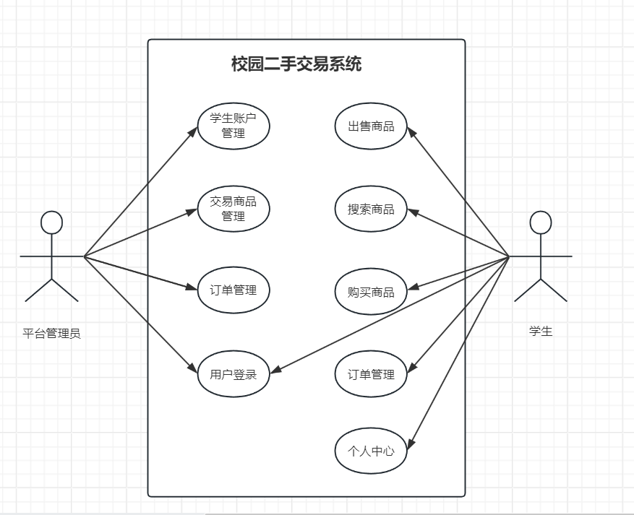

图3-1 系统总体用例图

3.1 **订单管理模块（负责人：余旺）**

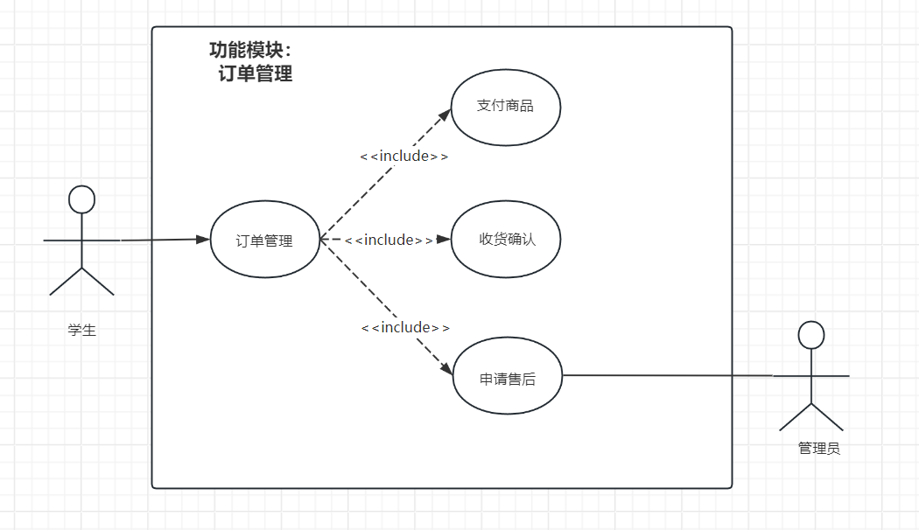

图3-2 订单管理模块用例图

|  |  |  |
| --- | --- | --- |
| **User Case ID** | SAD-001 | |
| **用例名** | 订单管理 | |
| **描述** | 这个用例描述了学生用户通过系统对自己的每个订单进行操作的事件。每个用户可以查看自己的订单，从订单列表中我们可以看到每个订单是等待支付，还是等待收货，还是完成交易后允许申请售后的状态，方便用户查看管理自己的订单。 | |
| **优先级** | 中 | |
| **主要参与者** | 学生（买家） | |
| **其他参与者** | 管理员，学生（卖家） | |
| **前置条件** | 学生用户必须对搜索找到的商品加入订单列表，立即支付就是等待收货，未支付就是等待支付，收货了就显示可以申请售后 | |
| **触发器** | 当学生用户选择查看自己的订单列表启动用例 | |
| **典型事件过程** | **参与者动作** | **系统响应** |
| **第1步：**学生用户点击自己的所有订单打开查看  **第3步：**学生用户查看自己的订单信息并依据对应的订单状态操作 | **第2步：**系统响应检查订单列表并显示用户的订单信息  **第4步：**系统依据选择的订单操作生成新的的订单信息，显示“操作完成”消息  **第5步：**如果是申请售后，系统会向管理员页面显示售后申请列表 |
| **替代事件过程** | **替代第3步：**学生查看自己的订单信息，终止用例  **替代第5步：**如果不是申请售后，用例终止。 | |
| **结论** | 当学生收到 | |
| **后置条件** | 如果是申请售后，申请生成等待管理员处理 | |
| **业务规则** | 学生用户不是拉黑的状态 | |
| **实现约束和说明** | -用例必须在24h之内将售后的处理信息提供给学生用户  -频率：预计此用例每天将执行100000次，他应该支持多大1000用户的并发量 | |
| **假设** | -学生用户可以在售后处理之前撤销处理 | |
| **开放问题** | N/A | |

表3-1 订单管理用例描述

3.2 **账户管理模块（负责人：韩欣曈）**

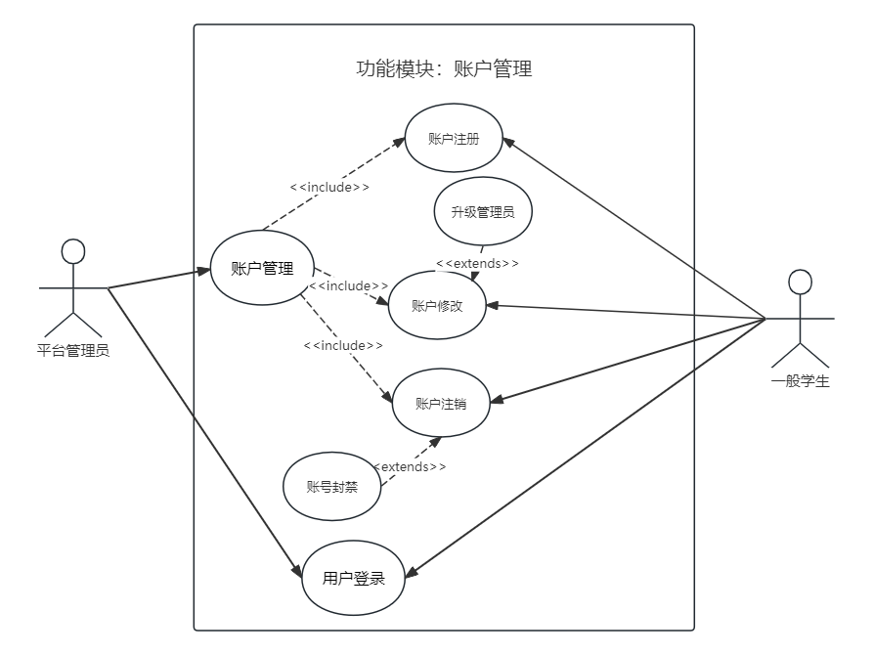

图3-3 账户管理模块用例图

|  |  |  |
| --- | --- | --- |
| **User Case ID** | SAD-002 | |
| **用例名** | 普通用户账户管理 | |
| **描述** | 这个用例描述了学生用户对账号的管理操作，普通学生用户可以利用自己建立的用户名、密码和证明身份的方式对帐号进行注册、修改密码和注销等操作，并利用这个账号登陆平台，后续各种操作也将基于数据库内的该学生账号进行操作。 | |
| **优先级** | 中 | |
| **主要参与者** | 普通学生 | |
| **其他参与者** | 管理员 | |
| **前置条件** | 该用户注册所建立的账号用户名此前未有人已经使用过，该用户以及对应证明身份方式未被封禁或封禁时限已过。 | |
| **触发器** | 当学生用户选择登陆账户时和学生用户选择修改账户时 | |
| **典型事件过程** | **参与者动作** | **系统响应** |
| **第1步：**学生用户输入账户密码，并点击登录  **第3步：**学生用户查看自己的账户信息并进行修改 | **第2步：**系统响应检查用户信息列表成功并显示主页面  **第4步：**系统依据账户修改信息对用户列表做出修改  **第5步：**如果是申请成为管理员，系统会向管理员页面显示用户需求 |
| **替代事件过程** | **替代第2步：**此账户不存在或账号密码不匹配，显示注册账户；或账户已被封禁，用例终止。  **替代第3步：**用户不进行修改，用例终止。  **替代第5步：**用户已经是管理员，请求终止。 | |
| **结论** | 当学生账户可用时，可以通过自己的账号或身份认证信息进行登录和与管理员共同进行的账户管理系统 | |
| **后置条件** | 如果是申请成为管理员，申请生成等待管理员处理 | |
| **业务规则** | 学生用户以及身份认证信息不是封禁的状态 | |
| **实现约束和说明** | 该模块可能每天都有大量用户进行注册操作，需分析每次请求身份认证的合法性，为账号封禁和id分发提供便利  能承担用户大量修改账户信息和登陆注册的请求 | |
| **假设** | -学生用户可以加速解除封禁状态，未来会有机器人引入的可能 | |
| **开放问题** | N/A | |

表3-2 账户管理（普通用户端）用例描述

|  |  |  |
| --- | --- | --- |
| **User Case ID** | SAD-002 | |
| **用例名** | 管理员账户管理 | |
| **描述** | 这个用例描述了平台管理员对账号的管理操作，平台管理员可以在收到请求后决定是否将普通学生升级为管理员和是否对用户进行封禁，方便对用户管理。 | |
| **优先级** | 低 | |
| **主要参与者** | 管理员 | |
| **其他参与者** | 普通学生 | |
| **前置条件** | 已经收到普通学生的升级请求和平台的封禁需求 | |
| **触发器** | 当管理员进入账户管理操作后 | |
| **典型事件过程** | **参与者动作** | **系统响应** |
| **第1步：**管理员查看账户管理的需求部分  **第3步：**管理员收到学生升级请求或平台封禁需求后进行操作 | **第2步：**系统查询账户操作列表，并展示给管理员  **第4步：**系统响应管理员操作动作，对用户进行升级，和对用户进行封禁。 |
| **替代事件过程** | **替代第2步：**管理员无操作，该用例终止  **替代第3步：**管理员未通过需求，用例终止。 | |
| **结论** | 当收到与账号修改相关的操作时，管理员对修改需求人工处理并操作账号状态 | |
| **后置条件** | 如果修改为管理员，被修改用户可进行该用例操作，如果改为封禁状态，该用户不可登陆该系统。 | |
| **业务规则** | 用户不是已经成为管理员或封禁状态 | |
| **实现约束和说明** | 该模块必须获得用户需求才有需求，在未获得对应需求时增加经营成本而作用并不大。并可能有大量用户申请成为管理员，需要长时间筛选。 | |
| **假设** | 需要对该操作请求进行约束 | |
| **开放问题** | N/A | |

表3-3 账户管理（管理员端）用例描述

3.3 **个人管理模块（负责人：张锦康）**

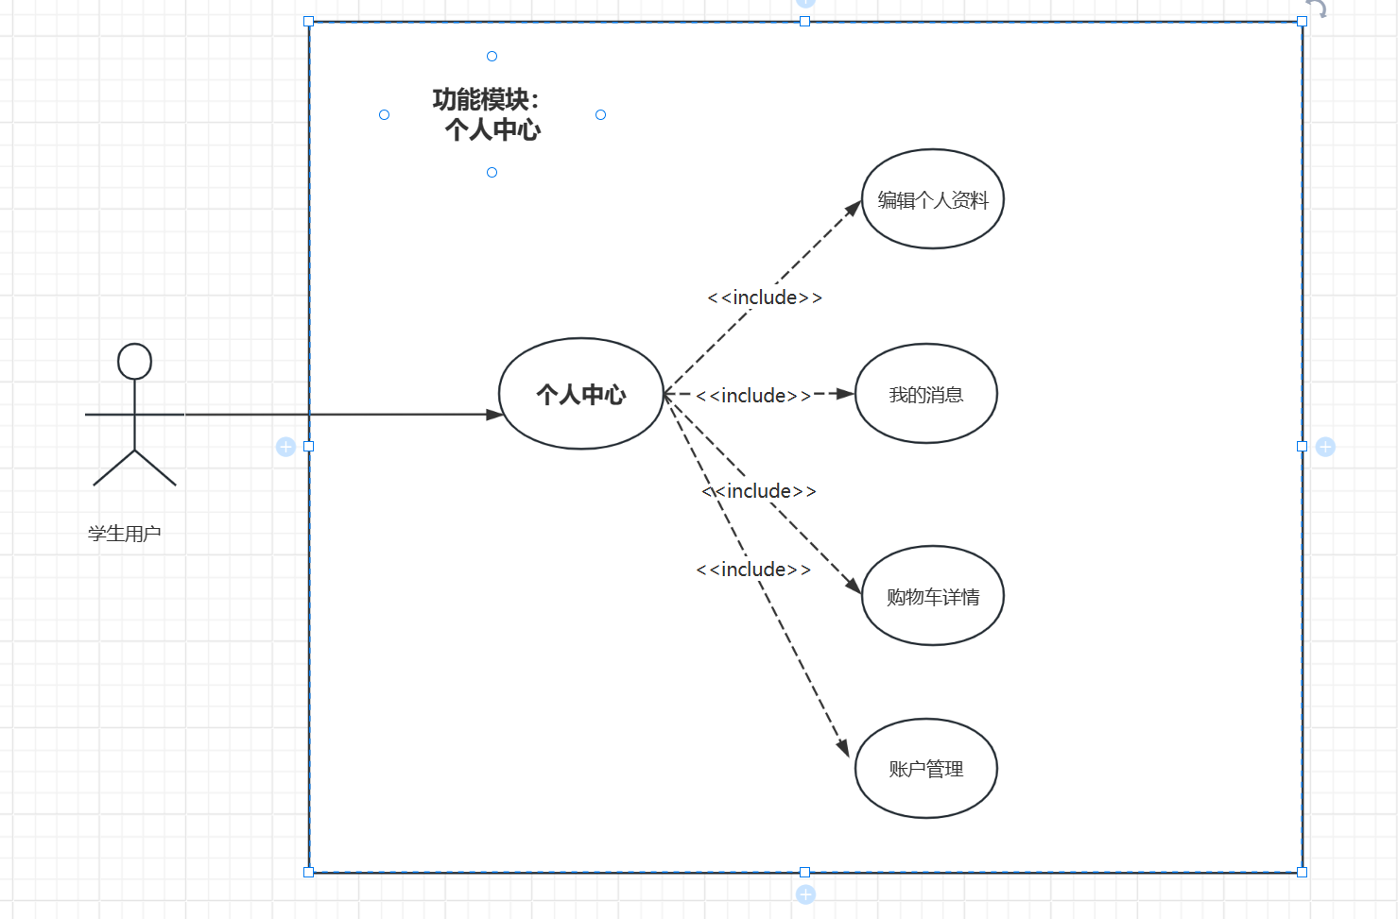

图3-4个人中心模块用例图

|  |  |  |
| --- | --- | --- |
| **User Case ID** | SAD-003 | |
| **用例名** | 个人管理 | |
| **描述** | 这个用例描述了学生用户通过系统对自己的个人信息进行管理的事件。每个用户可以查看自己的身份信息，从购物车列表中我们可以看到每个订单的支付状态和历史订单情况,还可以更改自己的账户密码，更新自己的资料信息。 | |
| **优先级** | 中 | |
| **主要参与者** | 学生（买家） | |
| **其他参与者** | 管理员 | |
| **前置条件** | 学生用户必须先登录自己的账号才可以修改自己的身份信息或者查看自己的订单记录,对搜索找到的商品加入订单列表,或者付款后才可以在购物车中找到。 | |
| **触发器** | 当学生用户选择查看自己的账户信息启动用例 | |
| **典型事件过程** | **参与者动作** | **系统响应** |
| **第1步：**学生用户点击自己的是账户信息打开查看  **第3步：**学生用户查看自己的身份并操作自己的身份信息。 | **第2步：**系统响应检查账户信息并显示用户的身份资料  **第4步：**系统依据选择的账户操作生成新的的身份信息，显示“操作完成”消息 |
| **替代事件过程** | **替代第3步：**学生查看自己的身份信息，终止用例 | |
| **结论** | 当学生收到 | |
| **后置条件** | 如果是申请找回，申请生成等待管理员处理 | |
| **业务规则** | 学生用户不是挂失的状态 | |
| **实现约束和说明** | -用例必须在10h之内将找回的身份信息提供给学生用户  -频率：预计此用例每天将执行100000次，他应该支持多大1000用户的并发量 | |
| **假设** | -学生用户可以在提交修改申请之前撤销处理 | |
| **开放问题** | N/A | |

表3-4 个人中心模块用例描述

3.4 **商品管理模块（负责人：王闻冲）**

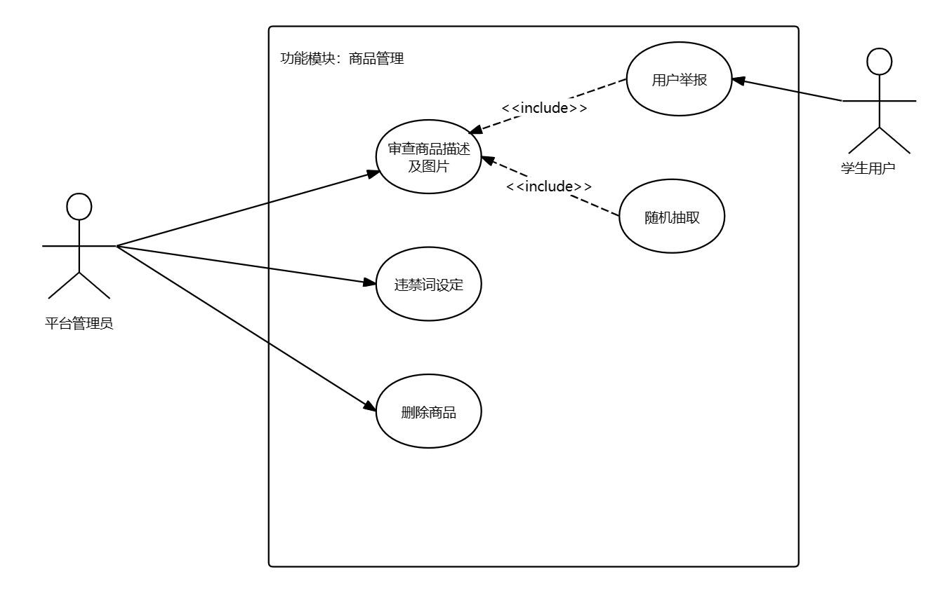

图3-5 商品管理模块用例图

|  |  |  |
| --- | --- | --- |
| **User Case ID** | SAD-004 | |
| **用例名** | 管理员商品管理 | |
| **描述** | 这个用例描述了平台管理员对商品的管理操作，平台管理员可以设置违禁词，系统自动删除含有违禁词的商品在收到举报后对商品进行检查 | |
|
|
|
|
|
|
|
|
| **优先级** | 低 | |
| **主要参与者** | 管理员 | |
| **其他参与者** | 普通学生 | |
| **前置条件** | 用户举报商品 | |
| **触发器** | 当管理员进入商品管理操作后 | |
| **典型事件过程** | **参与者动作** | **系统响应** |
| **第1步：**管理员查看商品管理的需求部分 | **第2步：**系统查询举报，将商品描述、商品图片、用户信息等展示给管理员 |
|  |  |
| **第3步：**管理员检查帖子，将商品删除，填写删除理由 | **第4步：**系统响应管理员操作动作，将商品删除，并将商品被删除信息及原因发送给卖家 |
|  |  |
|  |  |
|  |  |
|  |  |
| **替代事件过程** | **替代第3步：**管理员不删除商品，该用例终止 | |
|  | |
| **替代第1步：**管理员设置违禁词列表 | |
|  |  |
| **替代第2步：**系统根据违禁词自动删除不合法的帖子，该用例结束 | |
|  |  |
|  | |
| **结论** | 管理员对商品进行管理操作，包括查看举报信息、删除不合法商品，并向卖家发送删除信息及原因。 | |
| **后置条件** | 删除商品后，卖家收到删除信息及原因 | |
| **业务规则** | 管理员有权审核商品并删除不合规商品 | |
| **实现约束和说明** | 该模块由管理员进行审核，管理员工作量较大，需增加管理员数量 | |
| **假设** | 需要对该操作请求进行约束 | |
| **开放问题** | N/A | |

表3-5 商品管理用例描述

4. **概要设计**

4.1 **系统功能模块设计**

图4-1 系统功能结构图

5. **详细设计**

5.1 **AAA模块（负责人：）**

5.1.1 **AAA模块流程设计**

图5-1 AAA模块活动图

5.1.2 **AAA模块类设计**

图5-2 AAA模块类图

5.1.3 **AAA模块时序设计**

图5-3 AAA模块时序图

5.2 **BBB模块（负责人：）**

5.1.1 **BBB模块流程设计**

图5-4 BBB模块活动图

5.1.2 **BBB模块类设计**

图5-5 BBB模块类图

5.1.3 **BBB模块时序设计**

图5-6 BBB模块时序图

5.3 **CCC模块（负责人：）**

5.1.1 **CCC模块流程设计**

图5-7 CCC模块活动图

5.1.2 **CCC模块类设计**

图5-8 CCC模块类图

5.1.3 **CCC模块时序设计**

图5-9 CCC模块时序图

5.4 **Zzz模块（负责人：）**

6. **会议记录**

|  |
| --- |
| 6月21号会议问题纪要：   * 会后讨论 |

|  |
| --- |
| 6月30会议：   1. 与大学教授联名的冷启动计划 2. 视频模块主页的卡片页调整：添加课程难易，课程时长，课程作者，简介等等 3. 视频主页增加视频维度的分类，来源   下一次全面评审定在 |

|  |
| --- |
| 7月6会议：   1. **下版本**的发帖机制与内容页相关讨论贴的卡片页展示 2. **当前版本**加一个问题反馈页面 3. **当前版本**搭建有温度的网站介绍页与赞助荣誉墙 4. 运营计划 |

附录

…

…